2019年3月吉日
学校長・教務主任・養護教諭 殿

公益社団法人茨城県看護協会
日 本 教 育 新 聞 社

5月12日は看護の日
「みんなで話そう―看護の出前授業」キャンペーン
看護職による出前授業のご案内

謹啓 早春の候、ますますご清栄のこととお慶び申し上げます。平素より格別のご高配を賜りまして、誠にありがとうございます。
このたび、茨城県看護協会および日本教育新聞社では、2019年度「看護の日・看護週間」事業（厚生労働省・日本看護協会主催、文部科学省後援）の一環として「みんなで話そう―看護の出前授業」を実施いたします。
この出前授業（講師派遣）では、茨城県内の小学校・中学校・高等学校を対象に、生徒たちが看護職（保健師、助産師、看護師）の話を直接聞いたり触れ合ったりする機会を提供しています。2004年にスタートし、昨年度は全国で約350校・約3万5千人の生徒の皆さんが授業に参加し、「いのちの大切さ」や「こころとからだの話」、キャリア教育に役立つ「看護職の仕事の紹介」「看護職になるための進路」などの話に熱心に耳を傾けています。本年度よりWEB申込みを開始し、申込み手続きを簡略化いたしました。
どうぞ、貴校でも「看護の出前授業」をご活用いただきたく、ここにご案内申し上げます。 謹白

記

事 業 名：「みんなで話そう―看護の出前授業」

主 催：茨城県看護協会、日本教育新聞社

内 容：茨城県内の看護職による出前授業

授業内容：①いのちの大切さ、こころとからだの話
（例） ②看護職の仕事（仕事の内容・魅力、患者とのエピソードなど）
③看護職への道（資格の取り方、看護職になるための進路など）
④簡単な看護技術の体験（聴診器で心音を聞く、血圧や脈を測るなど）
※授業内容の詳細は、貴校と茨城県看護協会・講師となる看護職とで相談のうえ決めていきます。お申し込み時に貴校のご希望をぜひお伝えください。

開催時期：2019年5月～2020年1月（お申し込み時に実施希望日をお知らせください）

申 込：茨城県ナースセンター（担当 江幡 宛）へ別紙「看護の出前授業」申込書を郵送・メール・FAXいずれかでお送りください。
【郵 送】〒310-0034 水戸市緑町3-5-35 茨城県ナースセンター 江幡 宛
【メール】k.ebata@ina.or.jp
【ＦＡＸ】029-226-0493 ※送付状不要
なお、現役の看護職が講師を務めるため、講師派遣の調整などに時間を要する場合がございます。開催希望日の2カ月前までにはお申し込みくださいますようお願いいたします。

費 用：お申し込みは無料ですが、講師への謝金は貴校の規定に沿ってお支払い願います。
また、講師の交通費・資料代（コピー代程度）をご負担ください。
なお、会場、設備などはご用意願います。

問 合 先：公益社団法人茨城看護協会・茨城ナースセンター ℡029-221-7021 担当：江幡

取材協力のお願い
茨城県看護協会では、「看護の出前授業」を通じて生徒の皆さまに、看護に親しみを持っていただくとともに、こうした看護職の活動を地域社会の皆さまに広く知っていただきたいと考えています。そのため、地域の新聞社、テレビ局などメディアの方々に取材の呼び掛けを行い、授業の様子を報道していただく機会とさせていただければと存じます
申込用紙に、取材対応についてご記入いただく箇所がございますので、お申し込み時に可否をお知らせください。貴校の活動を地域にお知らせする一助にもなるかと存じますので、ぜひご協力いただけますと幸いです。

※取材依頼の受付などは茨城県看護協会が行い、依頼があった際は貴校にお知らせします。
※取材は、メディアから申し込みがあった場合に行われるものであり、申込用紙上で「取材可」としていただいた場合でも、必ず取材が入るわけではありません。

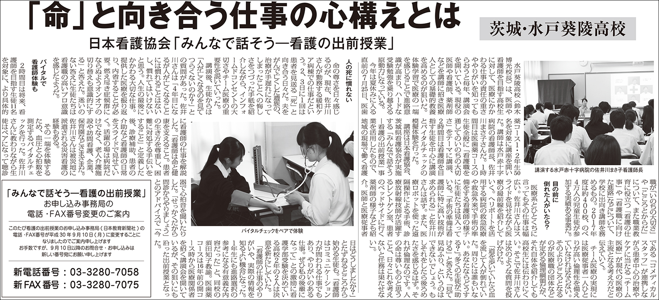

（日本教育新聞 ２０１８年８月２７日付）

問 合 先 | 公益社団法人茨城看護協会・茨城県ナースセンター 03-3280-7058 担当 江幡

